***UNIVERSIDAD TECNOLÓGICA DE BOLÍVAR***

***FACULTAD DE INGENIERÍA – SISTEMAS OPERATIVOS***

***APROPIACIÓN CONCEPTOS PREVIOS***

***CARTAGENA DE INDIAS, FEBRERO 13 DE 2020***

**OBSERVACIONES:**

* Prueba estrictamente individual.
* Duración: 25 minutos.
* En todos los casos cada una de las instrucciones deben especificar todos los detalles para que el bloque de instrucciones resuelva el problema planteado.
* No se hace necesario escribir todo el programa; la obligación es escribir el bloque de instrucciones con todos detalles requeridos en cada instrucción.
* Los programas completos escritos en lenguajes C++ se deben traer en la próxima clase y sustentarlos individualmente.

PLANTEAMIENTO:

La siguiente estructura de árbol de archivos está creada en un disco que se encuentra activo en la unidad C: de una estación de trabajo. Los nombres de los directorios (carpetas) empiezan con la letra D, y los archivos con la letra A.

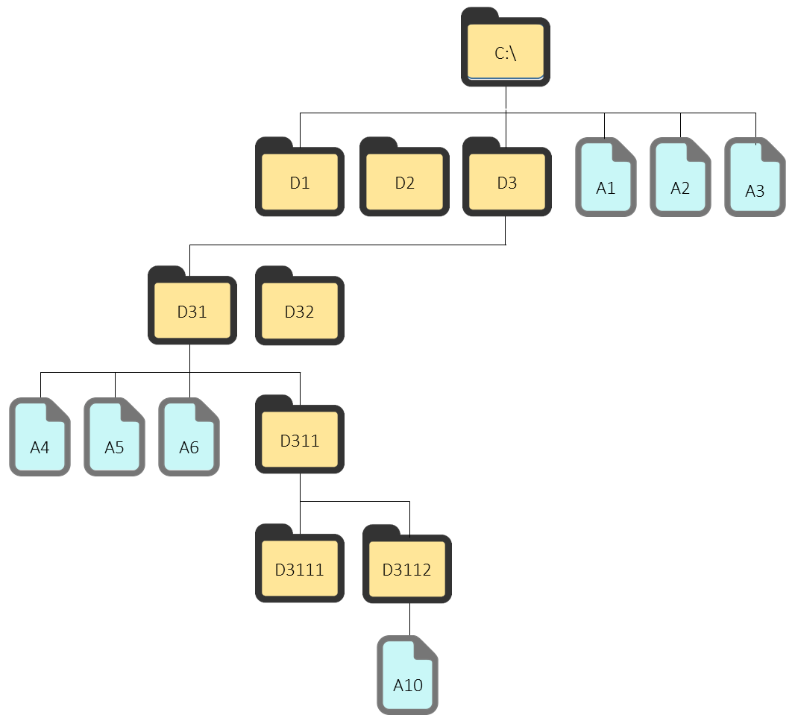

A usted se le pide:

1. Elaborar un programa (bloque de instrucciones) en lenguaje C/C++ que permita abrir el archivo A5 (de cualquier tipo) que se encuentra en D31. El archivo ejecutable del programa debe estar ubicado y se debe correr desde el directorio D1.
2. Elaborar un programa (bloque de instrucciones) en lenguaje C/C++ que permita borrar el archivo A1 (de cualquier tipo) que se encuentra en la raíz de C:. El archivo ejecutable del programa debe estar ubicado y se debe correr desde la raíz de C:.
3. Desarrollo de un programa utilizando: a) un IDE: Anaconda Jupiter, NetBeans y Qt; b) un Editor de Texto y compilando desde Modo CLI con dos (2) Lenguajes de Programación (C++ y Python). Utilice librerías con un programa muy sencillo.